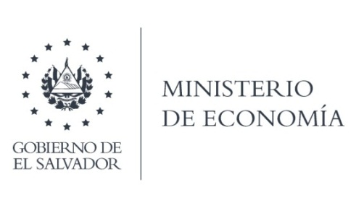
DIRECCIÓN DE TRANSPARENCIA, ACCESO A LA
INFORMACIÓN Y PARTICIPACIÓN CIUDADANA

La Dirección de Administración de Tratados Comerciales (DATCO), en atención y respuesta al requerimiento de información, hacen de su conocimiento lo siguiente:
¿Cuál es el volumen de comercio internacional reportado en el cuarto trimestre de 2019 (octubre-noviembre-diciembre), y con qué países se comercia más?
La Dirección de Administración de Tratados Comerciales no es la entidad oficial para emitir informes de comercio exterior, por lo que la información requerida puede ser consultada al Banco Central de Central o en el siguiente link
https:ijwww.bcr.gob.sv/esp/index.php?option=com wrapper&view=wrapper&ltemid=447
- ¿Cuáles son las 3 principales exportaciones de El Salvador, y cuáles son su destino?
La Dirección de Administración de Tratados Comerciales no es la entidad oficial para emitir informes de comercio exterior, por lo que la información requerida puede ser consultada al Banco Central de Central o en el siguiente link
https:ijwww.bcr.gob.sv/esp/index.php?option=comwrapper&view=wrapper&ltemi- ¿Hay alguna prevalencia por el uso de INCOTERMS en operaciones de comercio internacional que se hayan detectado?
El uso de INCOTERMS en el comercio internacional es un acuerdo entre las partes y el uso de uno u otro dependerá de la forma en que se contrató la compra o venta de bienes.

Lic. Laura Quintanilla
Oficial de Información

MINISTERIO DE ECONOMÍA REPÚBLICA DE EL SALVADOR, C.A.
Alameda Juan Pablo II y Calle Guadalupe Edificio Cl - C2, Centro de Gobierno. San Salvador
Teléfonos (PBX): (503) 2590-5600
www.minec.gob.sv

